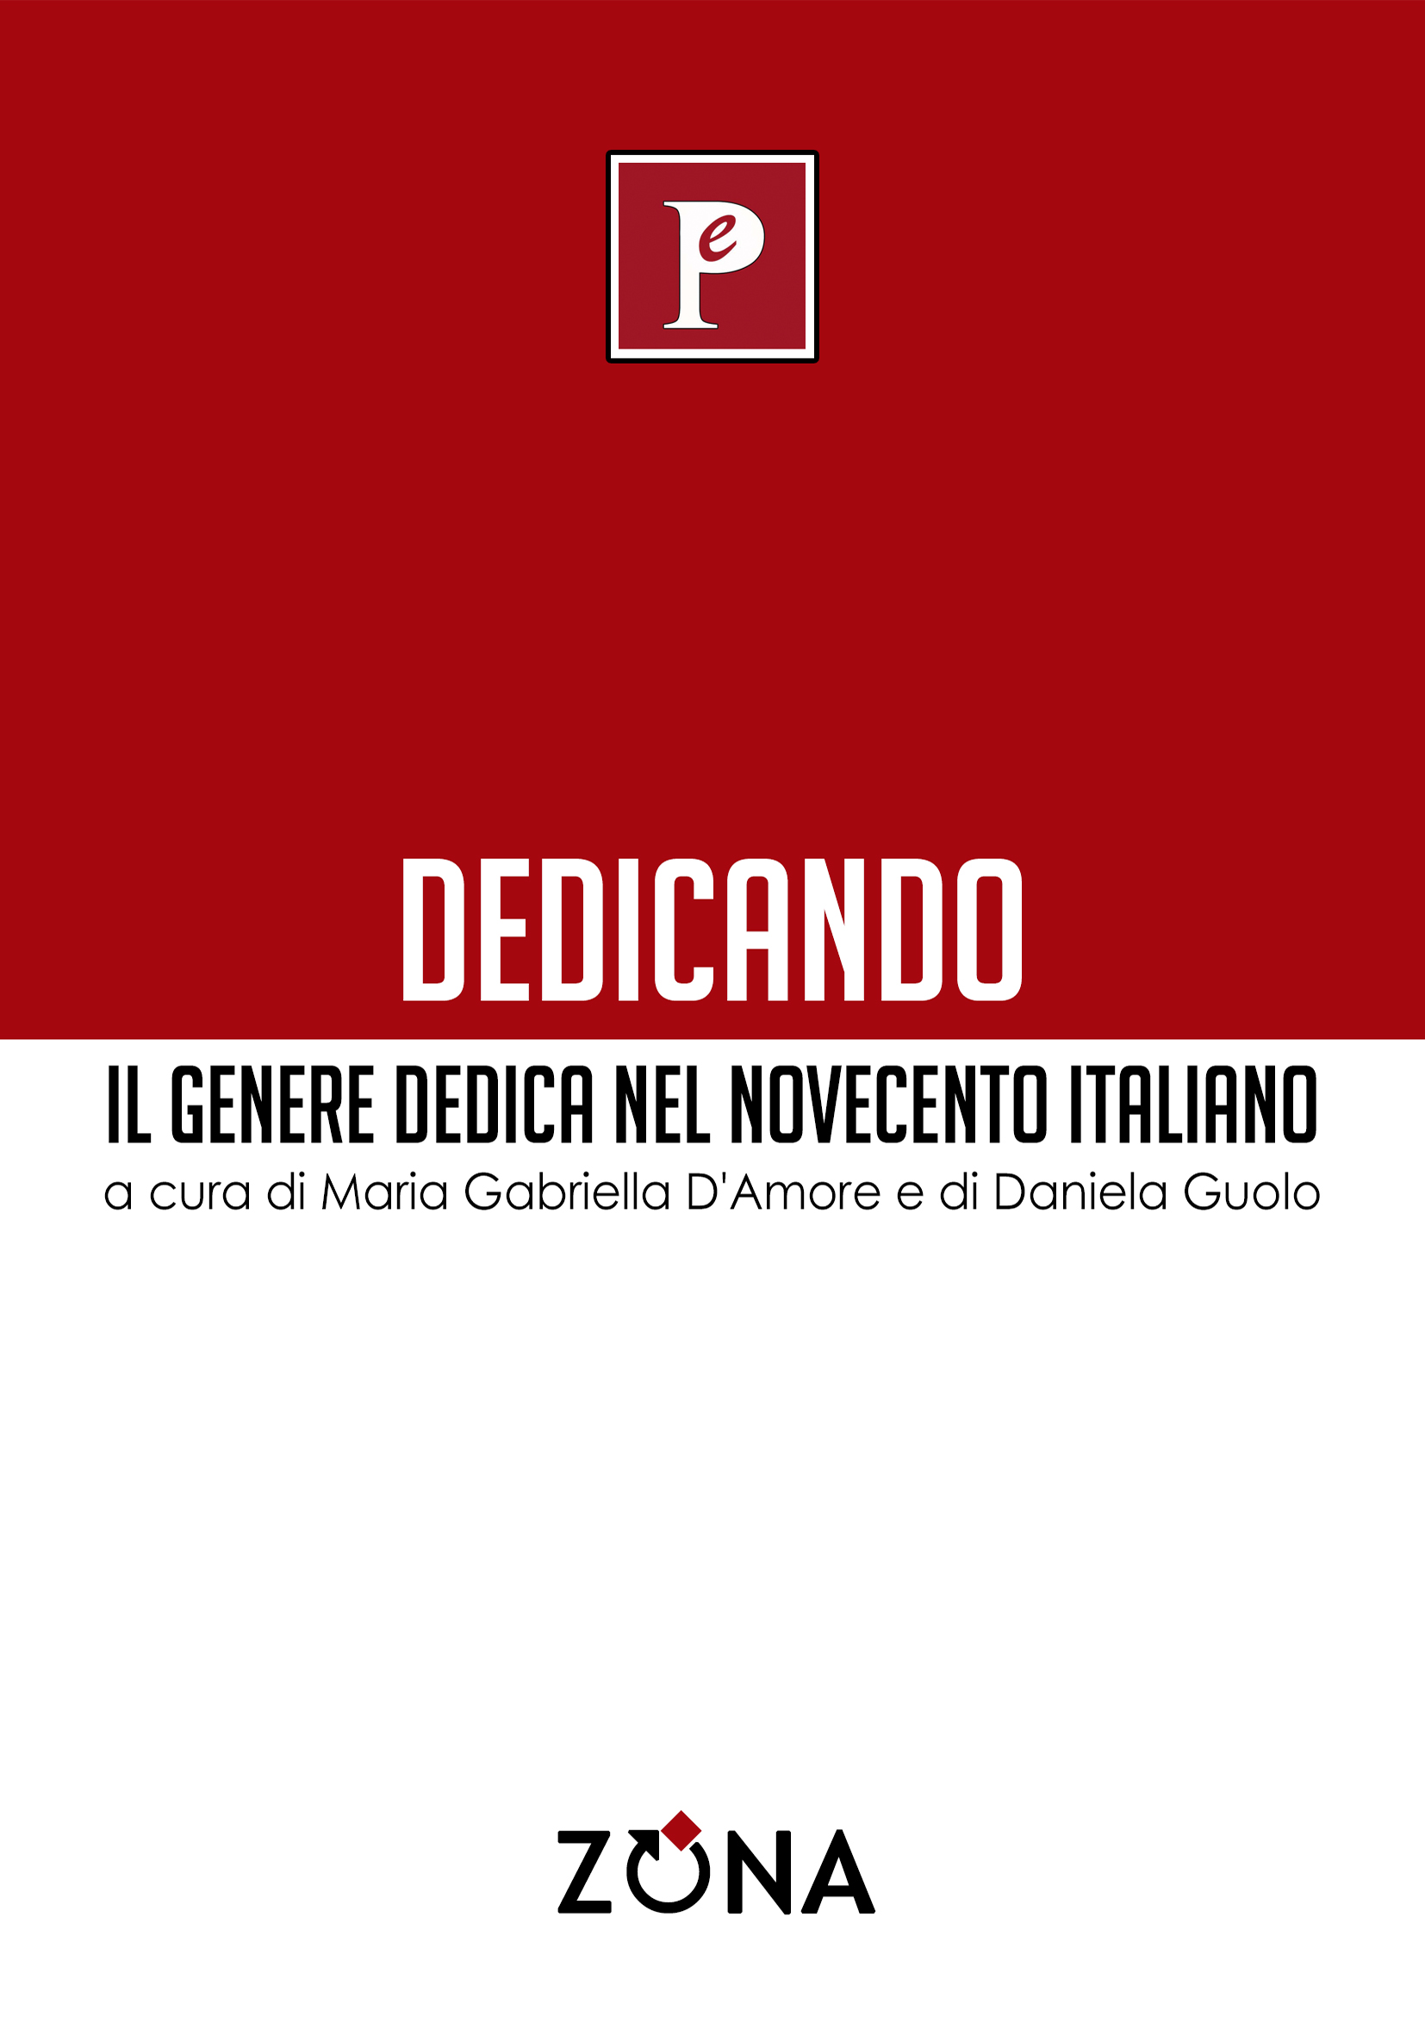
DEDICANDO
Il genere dedica
nel Novecento italiano
a cura di Maria Gabriella D'Amore
e Daniela Gnuolo
Editrice ZONA, 2023
libro pp. 190 – EURO 22 – ISBN 9788864389929

Un nutrito gruppo di critici e studiosi interviene sul "genere dedica" nel Novecento, attraverso tracce e documenti dei maggiori scrittori italiani. Un'iniziativa dell'Associazione Elio Pagliarani e della rivista Rossocorpolingua

Dediche, agende, agendine, locandine, corrispondenze, fotografie e audiovisivi con fogli editoriali, costituiscono, nel passaggio fra la scrittura manuale, la stampa e il digitale, la particolare risorsa del secondo Novecento che va riconosciuta, preservata, valorizzata e studiata come testimonianza di ciò che ha caratterizzato il mondo intellettuale italiano nei suoi sottili e, quasi impalpabili, rapporti amicali, nei luoghi e nelle consuetudini di vita. La Biblioteca Elio Pagliarani ha voluto indagare tali preziose risorse - iniziando dalla catalogazione e dalla riproduzione dei libri con dedica del Fondo Elio Pagliarani - e organizzato un convegno sul “genere dedica” al quale sono stati chiamati a partecipare alcuni dei più importanti studiosi. Questo libro ne contiene atti e documenti.
Rossocorpolingua
Trimestrale di letteratura, arte, poesia, innovazione tecnologica e fusione dei linguaggi
Periodico dell'Associazione letteraria Premio Nazionale Elio Pagliarani
e del Centro Studi e Biblioteca sulla poesia contemporanea – Roma

Direttore responsabile: Maria Concetta Petrollo Pagliarani
Redattore capo: Maria Gabriella D'Amore
Comitato di redazione: Aurora Conde Muñoz, Rossend Arqués Corominas, Andrea Cortellessa, Giuseppe Andrea Liberti, Marianna Marrucci, Roberto Milana, Lia Pagliarani, Marco Menato, Giorgio Patrizi, Gabriele Pedullà, Gianluca Rizzo, Leonardo Vilei
Collaboratori: Cecilia Bello Minciacchi, Marco Berisso, Sandro Angelo De Thomasis, Marcello Frixione, Marco Menato, Tommaso Ottonieri, Simone Volpato

Editrice ZONA
Genova – 338.7676020
info@editricezona.it – editricezona.it

